Úloha: Určte svietivosť žiarovky objektívnou fotometriou.
Pomôcky: zatemnený priestor (upravená krabica prekrytá tmavou látkou), meter, stojan, smartfón s aplikáciou Vedecký zápisník

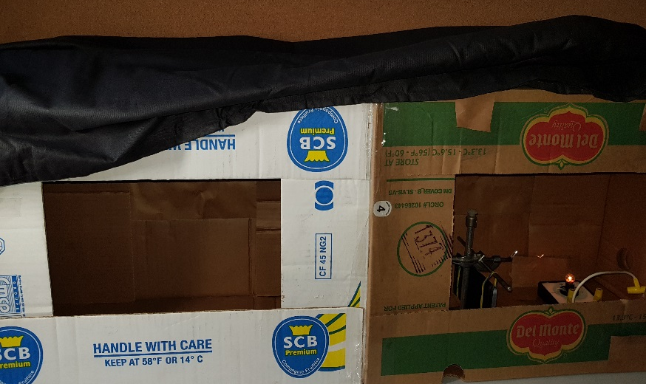
Obr. 1 : Provizórna zatemnená miestnosť na meranie osvetlenia
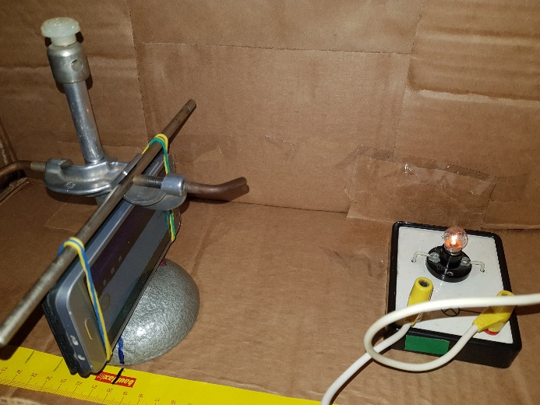
Obr. 2 : Umiestnenie smartfónu a žiarovky v aparatúre

Teoretický úvod:
Svietivosť I je schopnosť zdroja (žiarovky) vyžarovať do priestoru svetlo. Prejavom svietivosti je osvetlenie E vytvorené na ploche kolmej k šíreniu svetla vo vzdialenosti r od zdroja svetla. S rastúcou vzdialenosťou od zdroja svetla sa zmenšuje osvetlenie plochy podľa vzťahu
$$E=\frac{I}{r^{2}}$$
Zo vzťahu vyplýva, že svietivosť žiarovky vieme určiť pomocou merania závislosti osvetlenia plochy (meriame luxmetrom) od vzdialenosti od zdroja svetla. Táto metóda sa nazýva objektívna fotometria.

Meranie osvetlenia:

Hodnoty osvetlenia v rôznych vzdialenostiach od zdroja svetla budeme merať pomocou mobilného zariadenia a aplikácie Vedecký zápisník. Mobilné zariadenie a aplikáciu Vedecký zápisník využijeme ako zariadenie luxmeter. Pred začatím merania je potrebné uvedomiť si, kde sa nachádza senzor osvetlenia na našom mobilnom zariadení. Zvyčajne sa tento senzor nachádza vedľa prednej kamery nad displejom zariadenia. Pri meraní musí byť tento senzor v jednej línii so zdrojom svetla a kolmo na smer šírenia svetla.
Po spustení aplikácie sa nám zobrazí priestor kde sa ukladajú naše merania. Kliknutím na tlačidlo plus v dolnej časti obrazovky vytvoríme nové meranie. V novej obrazovke vidíme aplikáciu rozdelenú na dve časti. V spodnej tmavej lište klikneme na ikonu vlnky.

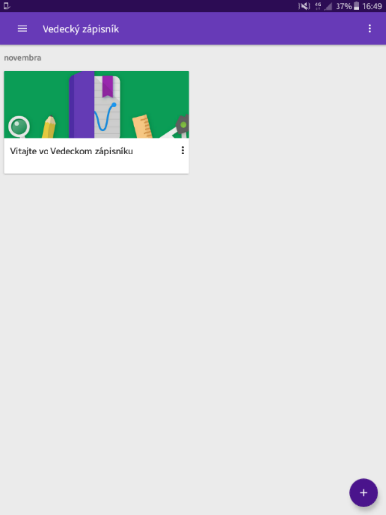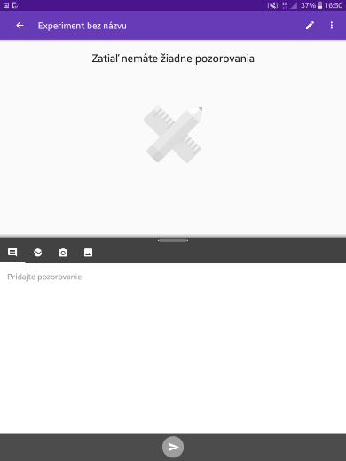
Obr. 3 : Vytvorenie nového experimentu a spustenie merania

Následne sa zobrazia jednotlivé senzory zariadenia s výstupnými dátami. Potiahnutím čiernej lišty k hornej časti obrazovky si okno s výstupnými informáciami zväčšíme. V modrej lište vidíme ikonky všetkých senzorov, ktoré zariadenie obsahuje. Zo senzorov vyberieme senzor osvetlenia, ikonka žiarovky (mal by sa spustiť okamžite, ako prvý senzor v poradí).
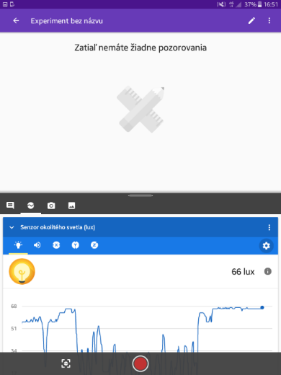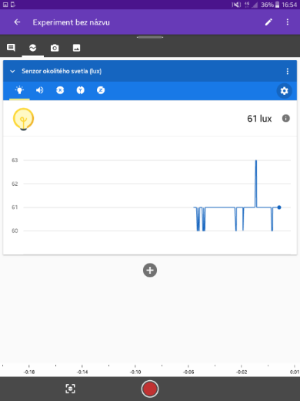
Obr. 4 : Obrazovka aplikácie Vedecký zápisník po spustení senzora osvetlenia

Zariadenie máme pripravené na meranie. Upevníme ho do stojanu, vložíme do zatemneného priestoru a môžeme merať hodnoty osvetlenia a vzdialenosti.

Spracovanie dát:
Z nameraných údajov potrebujeme vytvoriť graf závislosti osvetlenia od vzdialenosti od zdroja svetla. Graf vytvoríme v mobilnom zariadení v aplikácii Vernier Graphical. Po spustení aplikácie klikneme na tlačidlo Create New Experiment. Keďže chceme vytvoriť graf z údajov, ktoré už máme namerané vyberieme možnosť manuálneho zadávania dát (Manual Entry).
V nasledujúcom okne sa zobrazí graf a prázdna tabuľka. Tabuľke môžeme zmeniť určité vlastnosti, ktoré sa automaticky premietnu aj do grafu. Po kliknutí na pomenovanie stĺpcov tabuľky môžeme tieto pomenovania meniť na fyzikálne veličiny, ktoré ideme zadávať. Taktiež vložíme jednotky, v ktorých sme dáta merali. V hornej lište aplikácie pomocou tlačidla stĺpčeka s plusom môžeme pridávať ďalšie stĺpce do tabuľky. Pomocou tlačidla okienka v hornej lište prepíname zobrazovanie tabuľky a grafu.

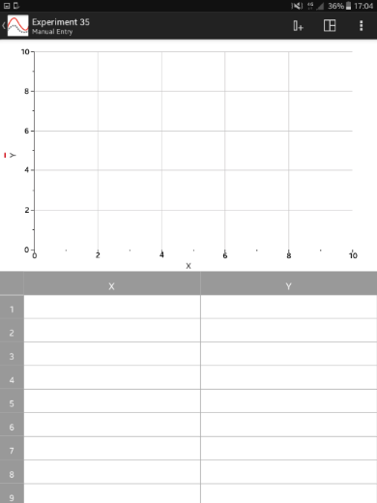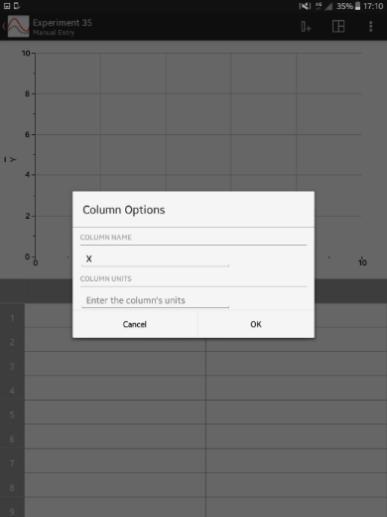
Obr. 5 : Tvorba grafu s manuálnym zadávaním dát a premenovanie osí grafu (stĺpcov tabuľky)

Dáta vkladáme do tabuľky po kliknutí na prázdne bunky tabuľky. Po zadaní dát pomocou tlačidla okienka zobrazíme len graf nameraných údajov. Cez namerané údaje na obrazovke potiahneme prstom. Následne vo vyskakovacom okne vyberieme funkciu, ktorou chceme preložiť namerané dáta (možnosť Curve fit). Po kliknutí na tlačidlo OK sa nameranými dátami preloží vybraná krivka a zobrazí sa rovnica funkcie.

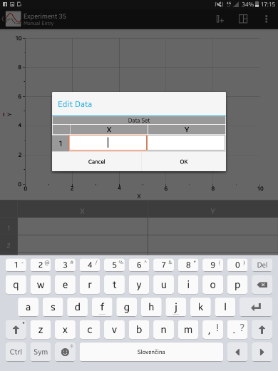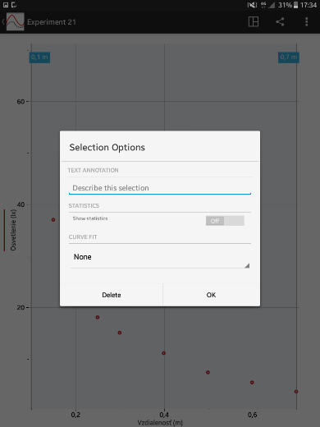
Obr. 6 : Zadávanie dát v aplikácii Vernier Graphical (vľavo), prekladanie krivky nameranými údajmi (vpravo)

Postup:
- Spustite meranie osvetlenia v aplikácii Vedecký zápisník.
- Umiestnite mobilné zariadenie do stojanu.
- Odmerajte hodnotu osvetlenia v rôznych vzdialenostiach.
- Zostrojte graf závislosti osvetlenia od vzdialenosti od zdroja.
- Graf linearizujte – na os x-ovú naneste hodnoty $\frac{1}{r^{2}}$ .
- Zo smernice grafu určte svietivosť žiarovky.
Namerané údaje a výpočty:

Tabuľka 1 : Tabuľka nameraných a spracovaných dát
Číslo merania | $$r (m)$$ | $$E (lux)$$ | $$r^{2} (m^{2})$$ | $$\frac{1}{r^{2}} (m^{-2})$$
1
2
3
4
5
6
7
8
9
10

Pri meraní dát je dôležité určiť si rozsah (interval hodnôt), v ktorých chceme merať. Senzor osvetlenia v mobilnom zariadení má rozsah 1 000 luxov. Odporúčame zvoliť rozsah od 10 luxov do 150 luxov. Na začiatku meranie je preto dôležité určiť vzdialenosť od ktorej budem meranie realizovať na základe tohto rozsahu.

Doplňujúce otázky:
- Ako sa mení osvetlenie v závislosti od vzdialenosti od zdroja?
_____________________________________________________________________
- Čo znamená linearizácia grafu? Ako sme ju urobili v tomto prípade?
_____________________________________________________________________
_____________________________________________________________________
_____________________________________________________________________
- Akú hodnotu svietivosti žiarovky ste určili?
_____________________________________________________________________
- Vyšla hodnota svietivosti v každej skupine rovnaká? Zdôvodni.
_____________________________________________________________________
_____________________________________________________________________
_____________________________________________________________________

